Федеральное государственное образовательное бюджетное

учреждение высшего образования

**«Финансовый университет при Правительстве Российской Федерации»**

**(Финансовый университет)**

Колледж информатики и программирования

**Lab 4**

**Тема:** Заполнение таблиц данными

Студент: Мандриков М. С.

Группа: 4ИСИП-619

Преподаватель: Сибирев И. В.

Москва 2022

Задание к работе

1 Заполнить базу данных из Лабораторной работы № 2 данными, используя

• Management Tool Б

• запросы SQL

Вывести на экран содержимое таблиц

2 Используя запросы SQL удалить одну запись из таблицы,

использовать условие.

Вывести на экран новое содержимое таблиц

3 Используя запросы SQL изменить одно поле в двух записях из

двух разных таблиц, использовать условие.

Вывести на экран новое содержимое таблиц

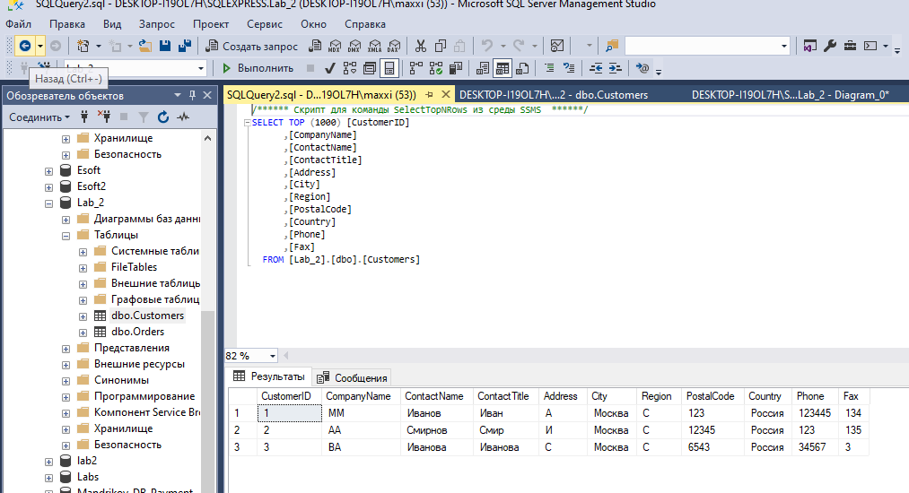

Заполненная таблица Customers

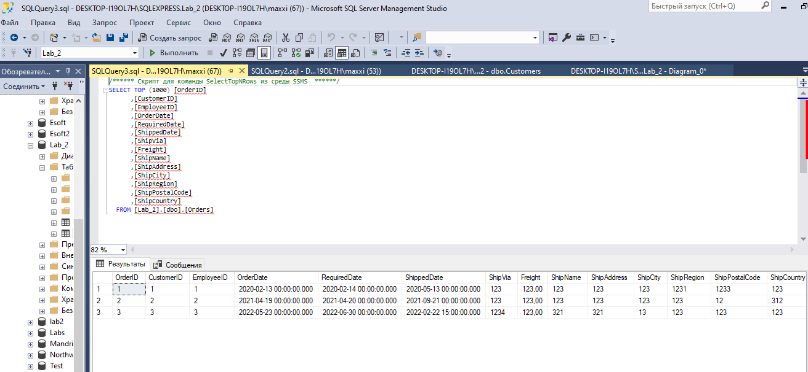

Заполненная таблица Orders

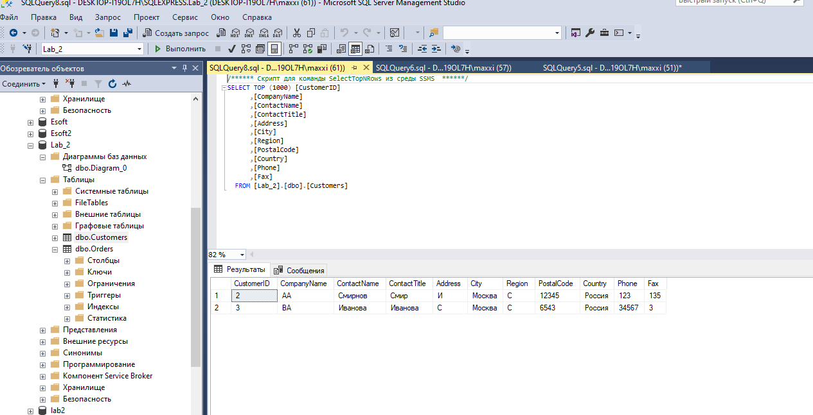

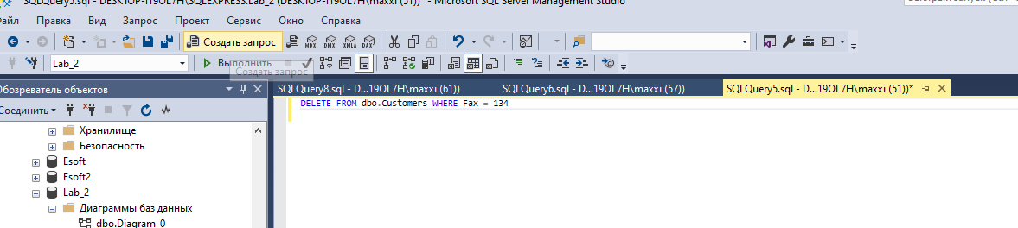

Удалена первая строка

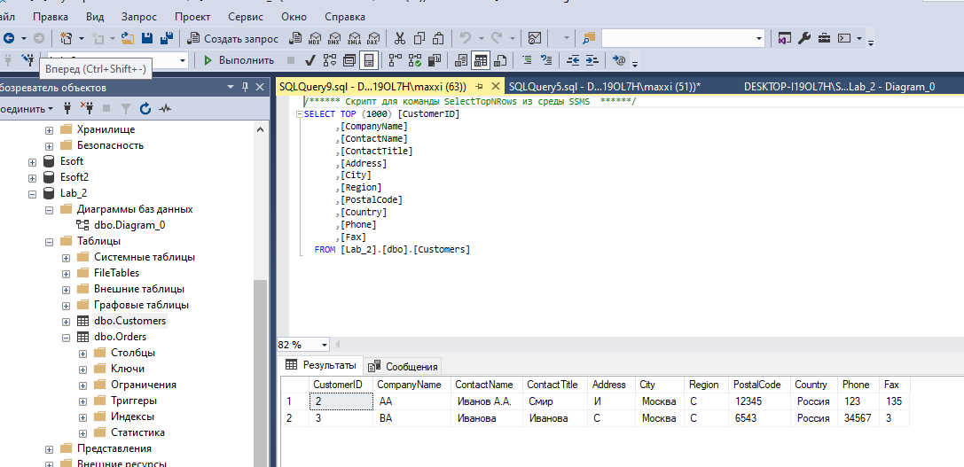

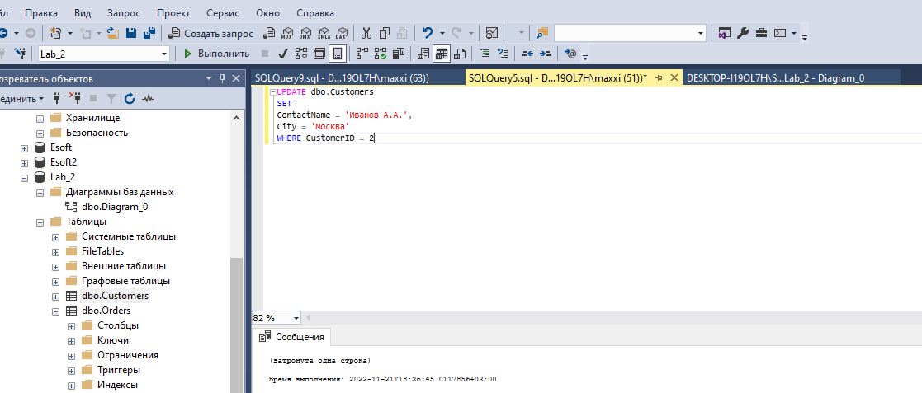

Изменение второй строки